

UNIVERSIDAD PRIVADA DE TACNA

FACULTAD DE INGENIERÍA

Escuela Profesional de Ingeniería de Sistemas

Proyecto “Simulador de laboratorio virtual de Química para la experimentación científica en la institución educativa Alexander Fleming”

Curso: Gestión de Proyecto de TI

Docente: Ing. Martha Judith Paredes Vignola

Integrantes:

Solorzano Zegarra, Antony Piero (2023078696)
Marca Aguilar, Stevie Gerald (2023076802)
Cortez Mamani Julio Samuel (2023077283)

Tacna – Perú
2026

CONTROL DE VERSIONES
Versión | Hecha por | Revisada por | Aprobada por | Fecha | Motivo
1.0 | Antony Solorzano |  |  |  | Versión inicial del Documento de Arquitectura de Software

Sistema “Simulador de laboratorio virtual de Química para la experimentación científica en la institución educativa Alexander Fleming”

Documento de Arquitectura de Software

Versión 1.0

ÍNDICE GENERAL
1. INTRODUCCIÓN
1.1. Propósito (Diagrama 4+1)
1.2. Alcance
1.3. Definición, siglas y abreviaturas
Referencias
1.4. Organización del documento
2. OBJETIVOS Y RESTRICCIONES ARQUITECTÓNICAS
2.1. Priorización de requerimientos
2.1.1. Requerimientos Funcionales
2.1.2. Requerimientos No Funcionales – Atributos de Calidad
2.2. Restricciones
3. REPRESENTACIÓN DE LA ARQUITECTURA DEL SISTEMA
3.1. Vista de Caso de uso
3.1.1. Diagramas de Casos de uso
3.2. Vista Lógica
3.2.1. Diagrama de Subsistemas (paquetes)
3.3. Vista de Implementación (vista de desarrollo)
3.3.1. Diagrama de arquitectura software (paquetes)
3.3.2. Diagrama de arquitectura del sistema (componentes)
3.4. Vista de procesos
3.4.1. Diagrama de Procesos del sistema
3.5. Vista de Despliegue (vista física)
3.5.1. Diagrama de despliegue
3.6. Vista de Datos
3.6.1. Diagrama de Base de datos (relacional)
4. ATRIBUTOS DE CALIDAD DEL SOFTWARE
Escenario de Funcionalidad
Escenario de Usabilidad
Escenario de confiabilidad y seguridad
Escenario de rendimiento
Escenario de mantenibilidad y adaptabilidad
Otros Escenarios: Disponibilidad

1. INTRODUCCIÓN

1.1. Propósito (Diagrama 4+1)
Brindar a estudiantes y docentes una herramienta digital interactiva que permita realizar prácticas y simulaciones de laboratorio de ciencias de manera segura, accesible y didáctica, facilitando el aprendizaje experimental en instituciones educativas que no cuentan con laboratorios físicos adecuados o con suficientes materiales científicos.
Asimismo, el sistema busca fortalecer la comprensión de conceptos científicos mediante experiencias virtuales inmersivas, promoviendo la igualdad de oportunidades en la educación y mejorando la calidad del proceso de enseñanza-aprendizaje.

1.2. Alcance
N° | Descripción | Incluye | No incluye
001 | Interfaz 2D isométrica enriquecida. | x
002 | Arquitectura web cliente-servidor. | x
003 | Repositorio de prácticas curadas (con flujos paso a paso). | x
004 | Sistema de evaluación por quizzes. | x
005 | Asistente conversacional. | x
006 | Panel docente. | x
007 | Generación automática de reportes (exportados en formato .pdf y enviados por correo institucional al docente). | x
008 | Simulación del entorno de laboratorio en 3D. | x
009 | Instalación de software local. |  | x
010 | Creación de nuevas prácticas de laboratorio desde un nuevo panel para el docente. | x

1.3. Definición, siglas y abreviaturas
Abreviatura | Descripción
API | Interfaz para comunicación entre sistemas.
Quizzes | Herramienta de evaluación para evaluar resultados de aprendizaje.
Canvas | Área de dibujo en JavaFX.
FPS | Cuadros por segundo (fluidez de animación).
IUPAC | Entidad que nombra compuestos químicos.
JavaFX | Framework para interfaces gráficas.
Maven | Gestor de dependencias y compilación.
PubChem | Base de datos química gratuita.
UI | Interfaz de usuario.
UX | Experiencia de usuario.
Referencias
Pauling, L. (1960) | The Nature of the Chemical Bond. Cornell University Press.
IEEE Std 1471-2000 | Recommended Practice for Architectural Description.
PubChem API Docs | https://pubchem.ncbi.nlm.nih.gov/docs/pug-rest
Hurtado Fernández, S. (s. f.). Laboratorio Virtual. | https://labovirtual.blogspot.com/
University of Colorado Boulder. (s. f.). Chemistry simulations. | https://phet.colorado.edu/es/simulations/filter?subjects=chemistry&type=html

1.4. Organización del documento
El documento organiza la arquitectura de AthomReactChamber mediante el modelo de vistas 4+1. Se presentan los objetivos y restricciones arquitectónicas, las vistas de casos de uso, lógica, implementación, procesos y despliegue, además de los atributos de calidad relevantes para el sistema.

2. OBJETIVOS Y RESTRICCIONES ARQUITECTÓNICAS

2.1. Priorización de requerimientos

2.1.1. Requerimientos Funcionales
N° | Requerimientos funcionales | Prioridad
RF001  Gestión de usuarios | Registro de usuarios:  Permitir a los usuarios registrarse ingresando datos básicos (nombre, correo, contraseña). | Alta
RF002  Gestión de usuarios | Autenticación de usuarios:  Validar las credenciales del usuario para permitir el acceso. | Alta
RF003  Gestión de usuarios | Gestión de roles:  Asignar roles (ej. estudiante, docente, administrador) y restringirá el acceso según permisos. | Alta
RF004  Gestión de usuarios | Recuperación de contraseña:  Permitir recuperar la contraseña mediante correo electrónico. | Media
RF005  Simulador | Simulación a nivel molecular:  Mostrar la simulación visual de las reacciones químicas a nivel molecular. | Media
RF006  Simulador | Visualizar paso a paso:  Mostrar el procedimiento detallado paso a paso de cada laboratorio. | Alta
RF007  Simulador | Visualización de resultados:  Mostrar los resultados finales de la ejecución de la guía de laboratorio asignada. | Media
RF008  Herramientas virtuales | Acceso a herramientas virtuales:  El sistema permitirá interactuar con herramientas simuladas (pipetas, matraces, tubos de ensayo, etc.). | Alta
RF009  Herramientas virtuales | Uso guiado de herramientas:  El sistema mostrará instrucciones sobre el uso correcto de cada herramienta dentro del laboratorio virtual. | Baja
RF010  Asistente conversacional | Interacción con el asistente:  Realizar consultas al asistente virtual “Quimi”. | Baja
RF011  Asistente conversacional | Respuestas contextuales:  El asistente absolverá las preguntas referidas con el laboratorio asignado. | Media
RF012  Asistente conversacional | Sugerencias inteligentes:  El asistente podrá sugerir el flujo correcto durante la simulación. | Media
RF013  Asistente conversacional | Control de entrada del asistente:  Restringir la entrada de consultas al asistente “Quimi” a un conjunto de opciones predefinidas, impidiendo el ingreso de texto libre por parte del usuario. | Alta
RF014  Libro guía | Acceso al libro digital:  Incluir una guía que contenga explicaciones simples de conceptos, fórmulas y procedimientos de laboratorio. | Media
RF015  Libro guía | Búsqueda dentro del libro:  Poder buscar términos o temas específicos dentro del libro. | Baja
RF016  Seguimiento y aprendizaje | Evaluaciones interactivas:  Incluir ejercicios o cuestionarios al finalizar una simulación. | Alta
RF017  Seguimiento y aprendizaje | Retroalimentación automática:  El sistema proporcionará retroalimentación sobre el desempeño del alumno. | Media

2.1.2. Requerimientos No Funcionales – Atributos de Calidad
N° | Requerimientos funcionales | Prioridad
RNF001  Simulador | Control de simulación:  El usuario podrá pausar y reiniciar la simulación. | Baja
RNF002  Configuración y experiencia | Interfaz interactiva:  El sistema contará con una interfaz gráfica amigable e intuitiva. | Alta
RNF003  Configuración y experiencia | Personalización básica:  El usuario podrá configurar idioma, modo oscuro, etc. | Baja
RNF004  Configuración y experiencia | Acceso multiplataforma:  El sistema podrá ser accedido desde navegador web o como aplicación de escritorio. | Alta

2.2. Restricciones
La arquitectura considera como restricciones principales la ejecución mediante navegador web, la dependencia de conexión a Internet y servicios externos, el control de acceso por roles y los requerimientos mínimos de hardware establecidos para el entorno visual del sistema.

3. REPRESENTACIÓN DE LA ARQUITECTURA DEL SISTEMA

3.1. Vista de Caso de uso
El sistema "AthomReactChamber" está diseñado para satisfacer tres escenarios principales de uso que definen su estructura y decisiones arquitectónicas:
Escenario 1: Simulación Interactiva y Renderizado Dinámico
Los alumnos acceden a la plataforma web inmersiva para realizar simulaciones de reacciones químicas a nivel molecular en tiempo real.
El sistema debe procesar la lógica de negocio (cálculo de diferencia de electronegatividad mediante la escala de Pauling, validación de enlaces iónicos/covalentes y colisiones) y responder renderizando visualmente las partículas y moléculas de manera fluida.
Este escenario requiere un motor visual optimizado en el cliente, la implementación de una Arquitectura Hexagonal que desacople el núcleo (ReactionEngine) de la interfaz, un manejo eficiente del estado en el frontend y una integración de baja latencia con servicios externos (API de PubChem) utilizando un sistema de almacenamiento en caché para reducir el tiempo de respuesta al consultar elementos.

Escenario 2: Gestión Educativa y Evaluación
Los docentes acceden a su panel específico para monitorear el progreso de los estudiantes, revisar las métricas de aprendizaje, y gestionar las evaluaciones interactivas (quizzes) que se realizan al finalizar cada práctica.
Este escenario demanda un sistema de autenticación y autorización robusto basado en roles (Alumno, Docente, Administrador), validación estricta de datos, concurrencia en la base de datos para almacenar el historial de evaluaciones y la capacidad de generar y enviar reportes automáticos en formato PDF sin bloquear los procesos del servidor principal.
Escenario 3: Asistencia y Retroalimentación Continua
Durante las simulaciones, los estudiantes interactúan con el asistente conversacional integrado y realizan búsquedas de conceptos teóricos dentro de la guía de laboratorio digital para validar sus hipótesis antes de ejecutar un experimento.
Este escenario necesita un diseño que soporte la concurrencia de servicios secundarios (chat, búsqueda indexada de términos teóricos y retroalimentación automática) operando en paralelo al motor de simulación, requiriendo consultas optimizadas y transferencia de estado en tiempo real entre la capa de presentación y los servicios de aplicación.
Estos escenarios fundamentan decisiones arquitectónicas clave, como la adopción de un modelo cliente-servidor web para la versión 1.0 del proyecto, la separación de responsabilidades a través de puertos y adaptadores (Ports & Adapters) para facilitar la escalabilidad al agregar nuevos elementos o cambiar fuentes de datos, y el diseño de APIs eficientes para el consumo de información científica.

3.2. Vista Lógica

3.4. Vista de procesos
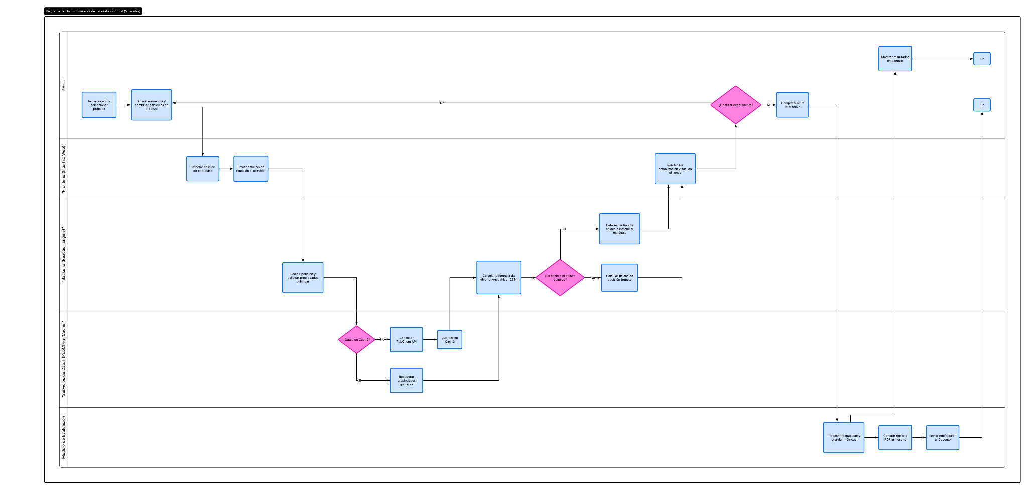

3.3. Vista de Implementación (vista de desarrollo)
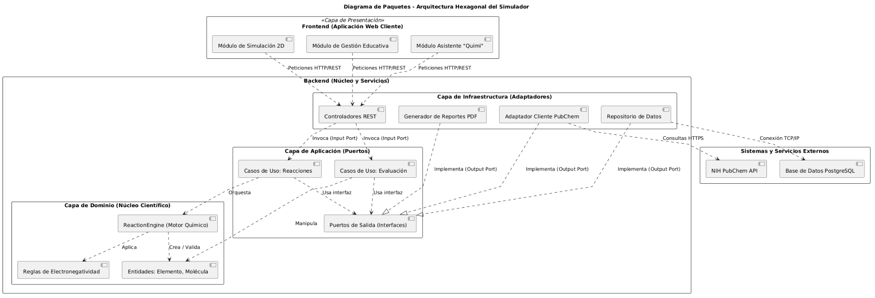

3.5. Vista de Despliegue (vista física)
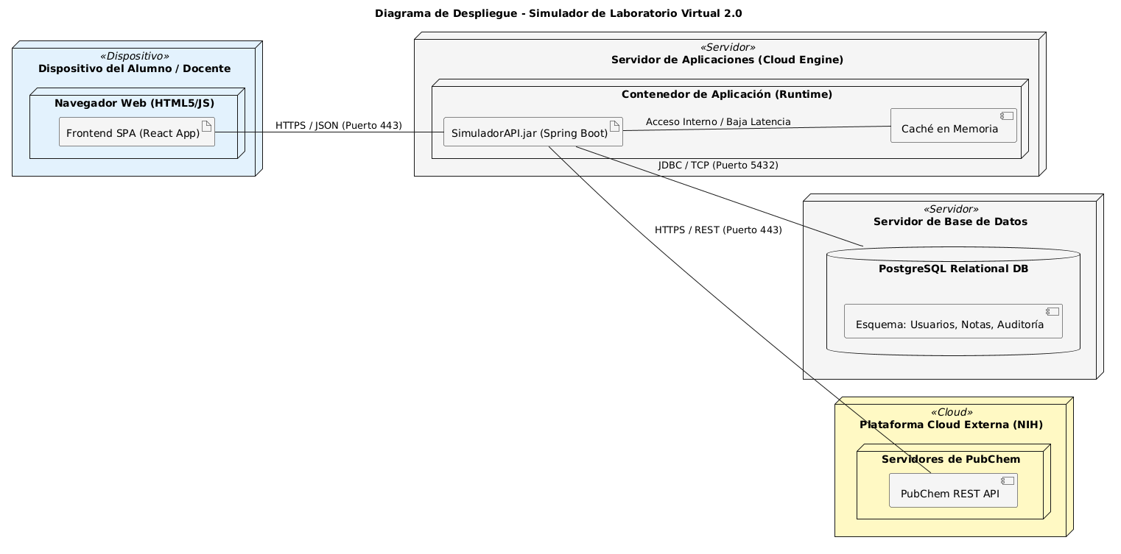

3.1.1. Diagramas de Casos de uso
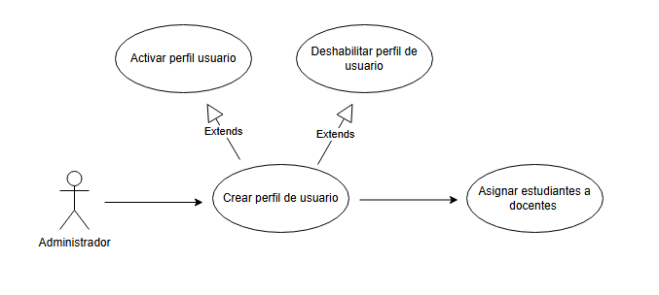
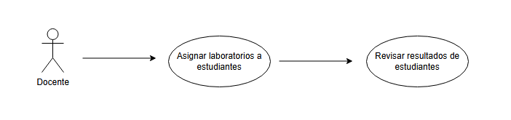
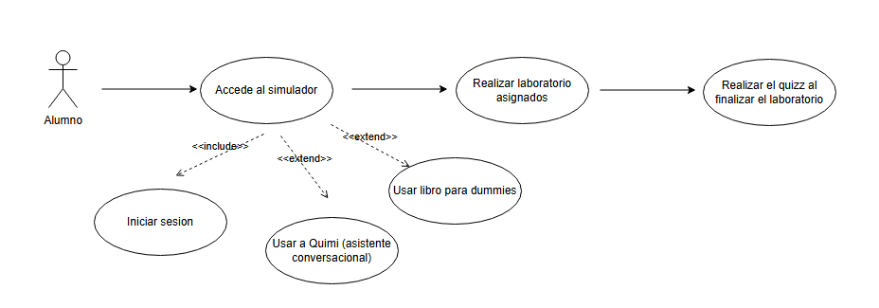

3.2.1. Diagrama de Subsistemas (paquetes)

Diagrama contextual (complementario)
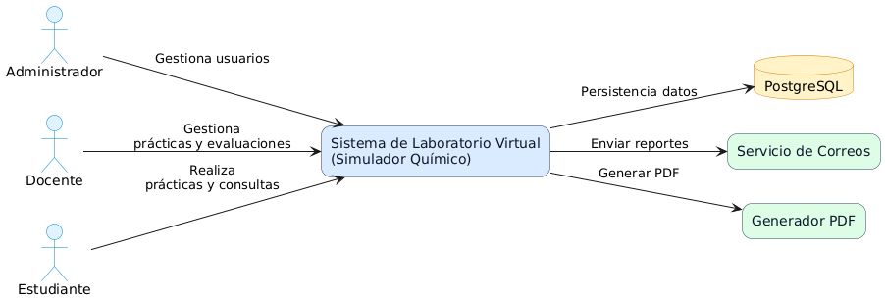

3.4.1. Diagrama de Procesos del sistema (diagrama de actividad)

Diagrama de proceso actual
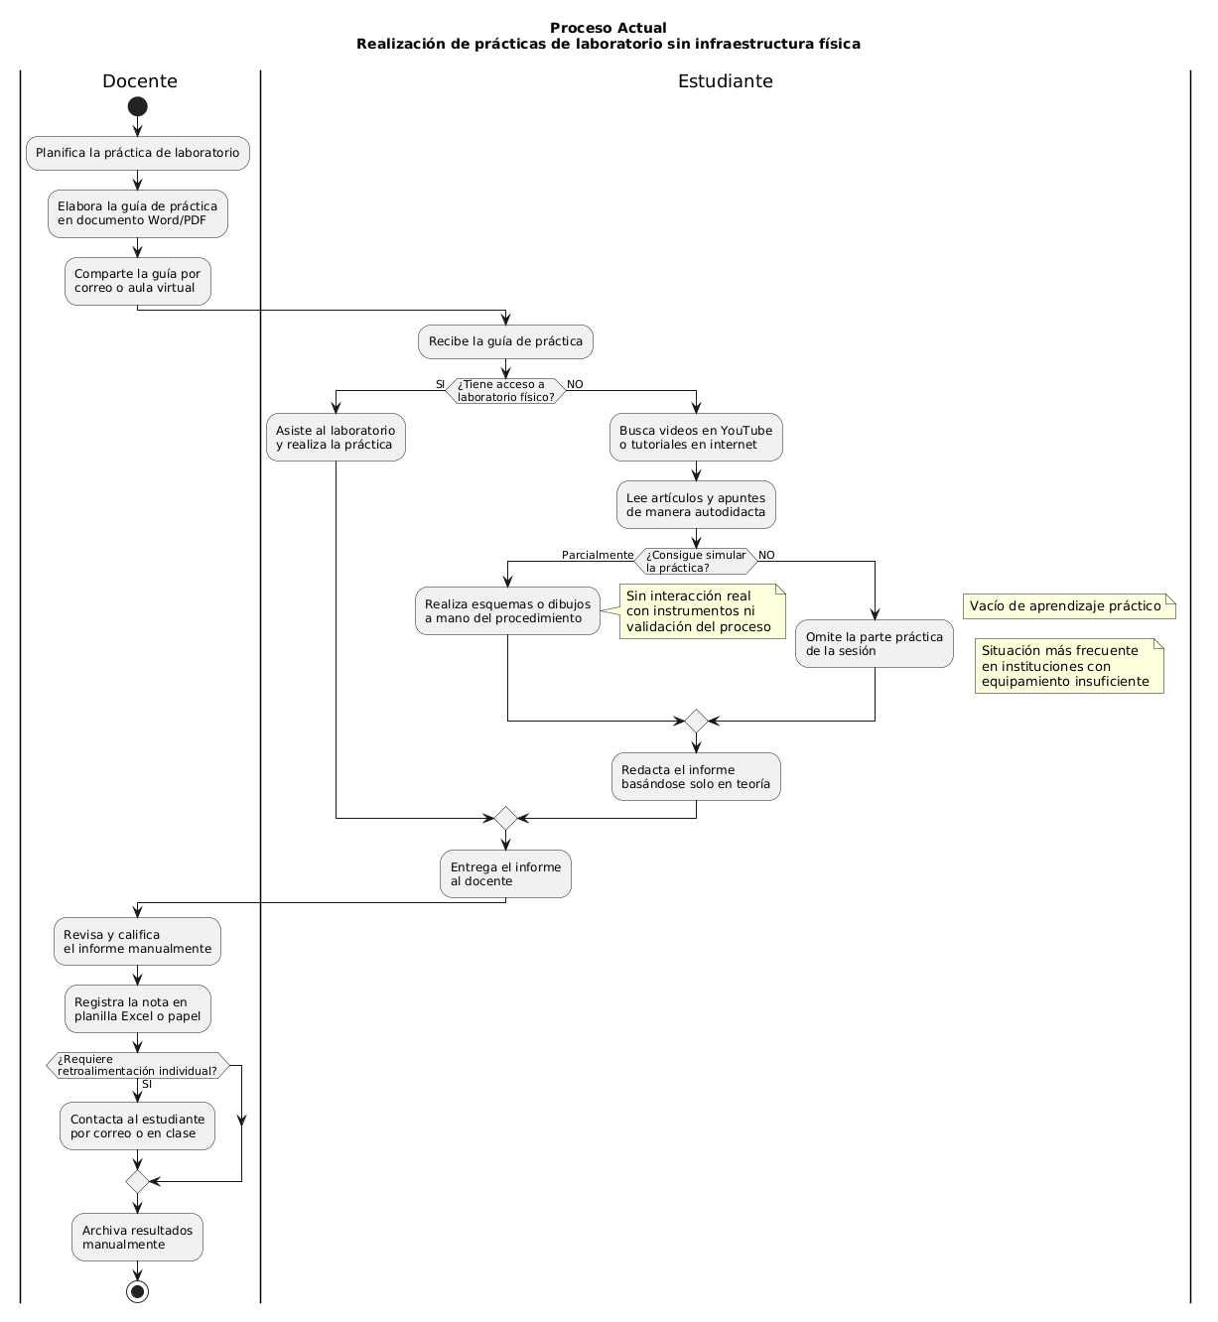

Diagrama de proceso propuesto
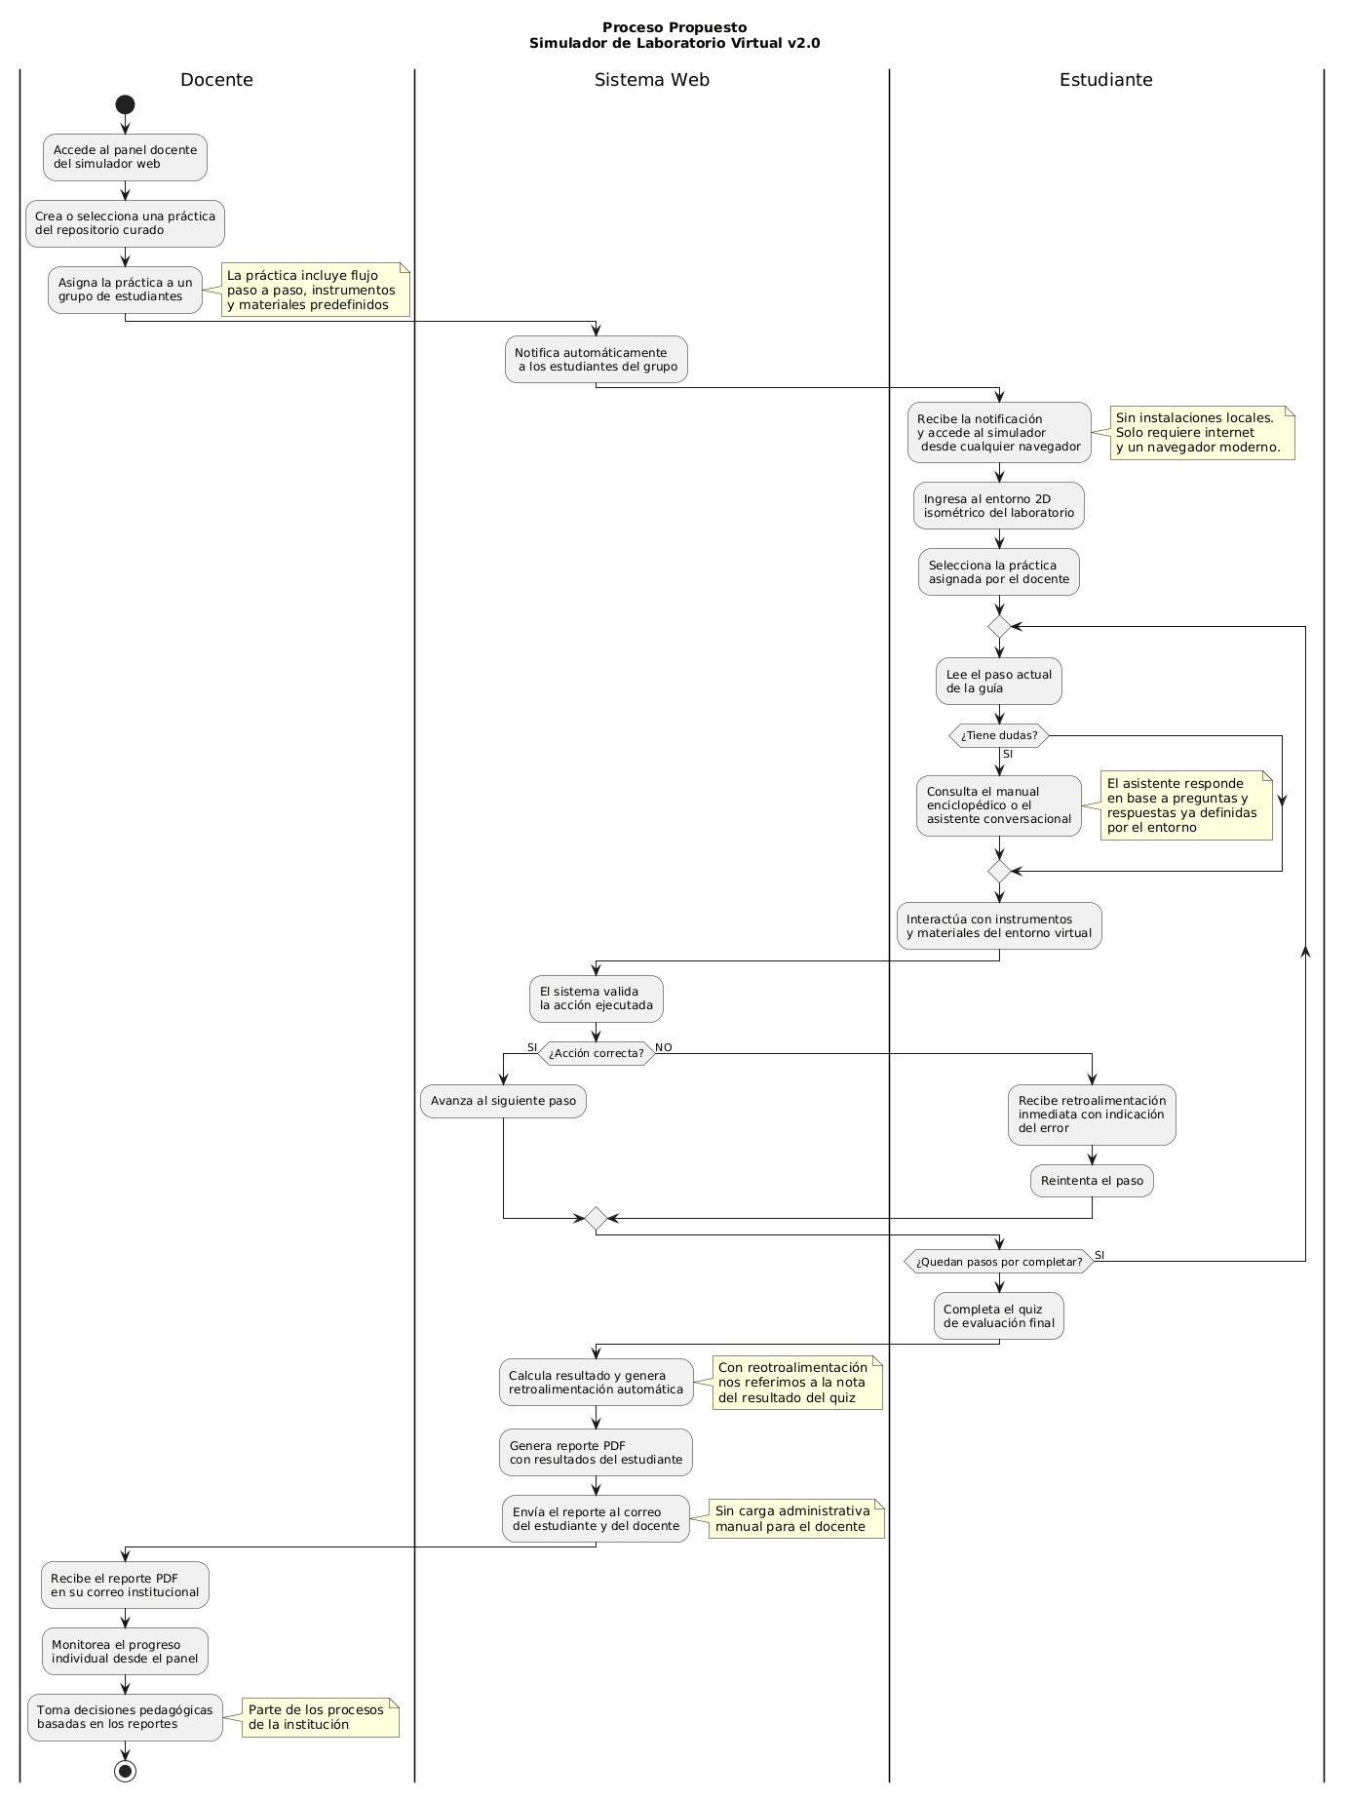

3.5.1. Diagrama de despliegue

Diagrama de contenedor (detalle de despliegue)
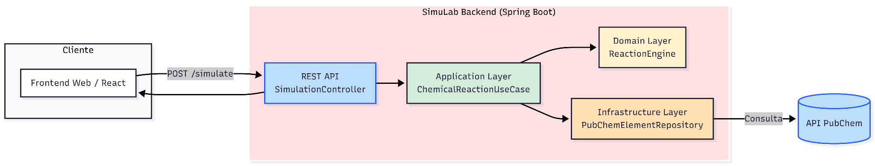

3.3.1. Diagrama de arquitectura software (paquetes)

3.3.2. Diagrama de arquitectura del sistema (Diagrama de componentes)
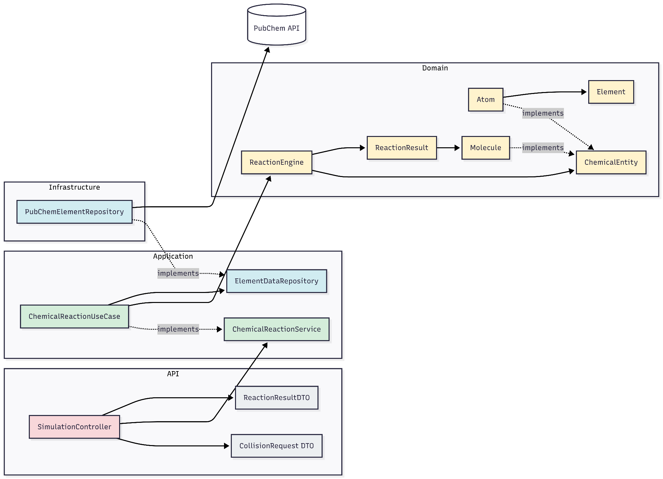

3.6. Vista de Datos

3.6.1. Diagrama de Base de datos (relacional)

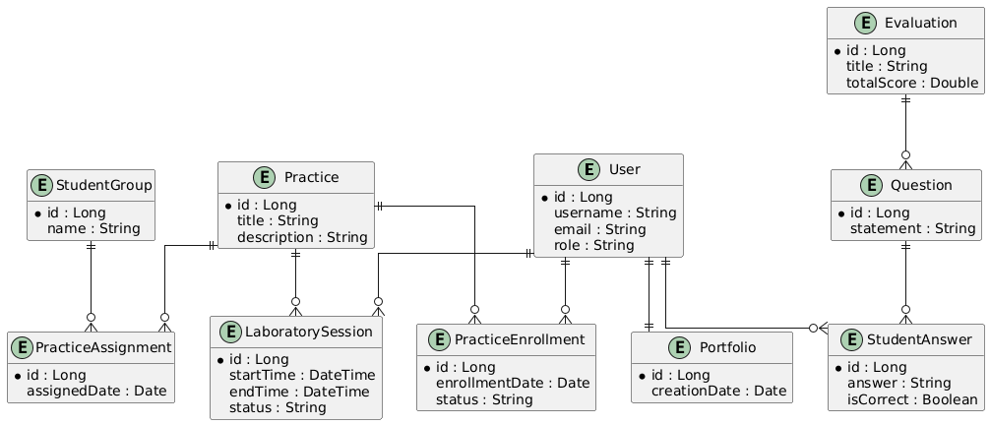

4. ATRIBUTOS DE CALIDAD DEL SOFTWARE

Escenario de Funcionalidad
La funcionalidad del sistema se sustenta en los requerimientos priorizados: gestión de usuarios, simulación, herramientas virtuales, asistencia conversacional, evaluación y seguimiento del aprendizaje.

Escenario de Usabilidad
La interfaz debe ser amigable e intuitiva y facilitar el acceso a las funciones principales desde un navegador web.

Escenario de confiabilidad y seguridad
Atributo | Descripción | Prioridad
Fuente del estímulo | Agente interno (usuario autenticado con el rol incorrecto) o externo (acceso no autorizado) que intenta acceder a datos privados de otros usuarios, resultados de evaluaciones o panel docente. | Crítico
Estímulo | Intento de acceso a recursos restringidos: panel docente desde cuenta de estudiante, historial de evaluaciones ajenas, o manipulación de resultados del quiz. | -
Entorno | Entorno de explotación en producción. Acceso simultáneo de múltiples usuarios (estudiantes, docentes, administrador) con distintos niveles de permiso sobre los mismos recursos del servidor. | -
Artefacto | Sistema de autenticación y autorización basado en roles (Alumno, Docente, Administrador), servidor Spring Boot, base de datos PostgreSQL con esquema de usuarios y auditoría, comunicación HTTPS. | -
Respuesta | El sistema deniega el acceso, registra el intento en el log de auditoría y redirige al usuario al recurso correspondiente a su rol. El acceso se realiza siempre mediante credenciales seguras y canal cifrado (HTTPS). | Alta
Atributo de calidad | Seguridad/ Confidencialidad/ Trazabilidad | -
Limitación arquitectónica | El sistema se rige bajo la Ley de Protección de Datos Personales (Ley 29733). El asistente conversacional “Quimi” restringe entradas libres del usuario (solo opciones predefinidas) para evitar inyecciones y consultas fuera de contexto. | Alta

Escenario de rendimiento
Atributo | Descripción | Prioridad
Fuente de estímulo | Múltiples usuarios (estudiantes de un mismo grupo) que acceden simultáneamente al simulador para ejecutar prácticas, consultar el asistente “Quimi” y generar reportes PDF al finalizar su sesión. | Alta
Estímulo | Petición concurrente de renderizado del entorno 2D isométrico, consulta a la API PubChem, interacción con el asistente conversacional y generación asíncrona de reporte PDF al completar el quiz. | -
Entorno | Operación normal en hora pico académica. Consultas simultáneas al catálogo de prácticas, al motor de simulación y a servicios secundarios (chat, búsqueda en libro guía, retroalimentación) operando en paralelo. | -
Artefacto | Motor de simulación en el cliente, simuladorAPI.jar en el servidor, sistema de caché en memoria para respuestas de PubChem API, generador de reportes PDF asíncrono. | -
Medida de la respuesta | Tiempo de respuesta de la API <= 500 ms para el 95% de peticiones bajo carga normal. Renderizado del entorno 2D a mínimo 30 FPS en hardware con GPU básica. Generación y envío del reporte PDF completado en menos de 10 segundos tras finalizar el quiz. Consultas cacheadas a PubChem resueltas en <= 50ms. | Alta
Atributo de calidad | Rendimiento/ Eficiencia/ Confiabilidad | -
Limitación arquitectónica | El hardware mínimo requerido en el cliente se eleva a 4 GB de RAM y GPU básica por el entorno visual enriquecido. Dispositivos por debajo de este umbral pueden experimentar degradación en el renderizado del laboratorio 2D isométrico. | Media

Escenario de mantenibilidad y adaptabilidad
Atributo | Descripción | Prioridad
Fuente del estímulo | Equipo de desarrollo que necesita agregar nuevas prácticas de laboratorio, integrar una nueva fuente de datos científicos o extender el sistema a nuevas disciplinas (física, biológica). | Baja
Estímulo | Solicitud de incorporar un nuevo módulo de práctica, cambiar el proveedor de la API científica (de PubChem a otra fuente) o habilitar un nuevo rol de usuario sin afectar los módulos existentes. | -
Entorno | Tiempo de diseño y desarrollo. El sistema se encuentra en producción activa y los cambios no deben interrumpir el servicio para usuarios actuales. | -
Artefacto | Arquitectura Hexagonal (Ports & Adapters): capa de dominio (ReactionEngine, entidades, reglas), capa de aplicación (casos de uso), capa de infraestructura (adaptadores REST, generador PDF, adaptador PubChem, repositorio de datos). | -
Respuesta | El núcleo de dominio permanece sin cambios. Solo se agrega o reemplaza el adaptador correspondiente en la capa de infraestructura. Las nuevas prácticas se incorporan al repositorio curado sin modificar la lógica del simulador.
Medida de la respuesta | Incorporación de una nueva práctica de laboratorio en menos de 4 horas de trabajo. | Media
Atributo de calidad | Adaptabilidad/ Mantenibilidad/ Escalabilidad | -
Limitación arquitectónica | La creación de nuevas prácticas desde el panel docente queda fuera del alcance de la versión actual. La adaptabilidad del sistema se garantiza a nivel de desarrollador, no de usuario final en esta versión. | -

Otros Escenarios: Disponibilidad
Atributo | Descripción | Prioridad
Fuente de estímulo | Estudiante o docente que intenta acceder a la plataforma desde cualquier dispositivo con navegador moderno para iniciar o continuar una práctica de laboratorio. | Alta
Estímulo | Petición de acceso a la interfaz principal del simulador (inicio de sesión, carga del entorno 2D isométrico, acceso al panel docente). | -
Entorno | Operación normal durante el horario académico. Carga concurrente de múltiples estudiantes de un mismo grupo accediendo simultáneamente a la práctica asignada. | -
Artefacto | Servidor de aplicaciones (Spring Boot/ Cloud Engine), Frontend SPA (React App), base de datos PostgreSQL y servicio de correo transaccional. | -
Respuesta | El sistema responde y renderizar la interfaz de manera inmediata desde cualquier dispositivo conectado a internet, sin requerir instalación local. | -
Medida de la respuesta | Tiempo de carga inicial de la plataforma inferior a 3 segundos en condiciones normales de red. Uptime objetivo del servidor >= 90% durante el periodo académico. | Crítico
Atributo de calidad | Disponibilidad/ Usabilidad | -
Limitación arquitectónica | El sistema depende de la disponibilidad del proveedor cloud (Cloud Engine). Ante fallos, se prevé una versión de contingencia ejecutable en servidor local institucional, según plan de riesgos del proyecto. | -

